本 单 元 课 堂 教 学 教 案
年 月 日
教材 | 第 2 章 第 1 节/课 第 课时（总 课时）
课题 | 平行四边形面积的计算 |  | 课型 | 新授
课标要求 | 理解并掌握平行四边形的面积公式
学习  目标 | 1.在理解的基础上掌握平行四边形面积计算公式，能正确地计算平行四边形的面积。  2.通过操作和对图形的观察、比较，发展学生的空间观念，使学生初步感知转化的思想方法，并培养学生的分析、综合、抽象、概括和解决实际问题的能力。  3.通过操作等活动，有互相合作、交流、评价的意识。
教学重、难点 | 重点：理解并掌握平行四边形的面积公式  难点：理解平行四边形面积公式的推导过程
教学准备 | 若干形状大小不一的平行四边形、剪刀、透明方格纸，PPT
教 学 过 程
教师活动 |  | 学生活动 |  |  | 备注
一、复习导入：  1.请学生说出学过的平面图形的名称，师根据学生回答一一出示图形。  二、探究新知：  1、教学例1：  （1）看看谁是“火眼金睛”（出示例1中的第1组图）  先问：下面的两个图形面积相等吗？（2）出示例1中的第2组图  问：这一组的两个图形的面积相等吗？（学生交流，教师适当强调“转化”的方法。）  （3）揭示课题：  师：今天我们就利用这些知识运用转化的数学思想来研究平行四边形的面积计算。（板书课题：平行四边形面积的计算）  2、教学例2：  （1）出示一个平行四边形(假设图中一小格的面积是1平方厘米)  师：你能想办法算出这个平行四边形的面积吗？  如果有学生说出第二种方法，就提问：你能把它转化成长方形吗？(说不出第二种，可以引导学生到第二种方法上来)  （2）学生操作，教师巡视指导。  （3）学生交流操作情况  （4）教师根据学生的回答在黑板上进行演示（条件许可的话可借助多媒体演示），问：得到的两个长方形完全一样吗？现在你知道平行四边形的面积是多少了吗？  接着提问：这两种转化的方法有什么相同的地方？  总结出：它们都是沿着高剪的。只要沿着平行四边形的任意一条高剪开，再通过平移，都可以把平行四边形转化成一个长方形。  （5）师：老师父母亲在乡下有一块平行四边形的农田，现在你能用刚才的方法帮老师的父母亲算出它的面积吗？虽然不能直接用转化的方法来求出它的面积，但是我们可以借助转化的思想来寻求一种更为科学的计算方法，大家愿意一起去探索一下吗？  3、教学例3：  （1）师：以小组为单位，请大家从信封里任选一个平行四边形，先把它转化成长方形，再求出面积并填写作业纸上的这张表格。  转化成的长方形 平行四边形  长（cm） 宽（cm） 面积 底（cm） 高（cm） 面积  （3）填好后要求学生独立思考：从这张表中，你可以知道些什么？老师友情提醒：哪个小组或哪个同学有困难的，可以到老师这里来领取参考材料。参考材料：  ①转化后长方形的面积与原平行四边形面积相等吗？  ②长方形的长与平行四边形的底有什么关系？  ③长方形的宽与平行四边形的高有什么关系？  三、巩固练习：  1、现在你能想办法算出这块平行四边形农田的面积吗？为什么要先量出底和高？明确应用公式求平行四边形的面积一般要有两个条件，即底和高。  教师给出数据：底是50米，高是40米，让学生求出面积。  2、指导完成练一练后增加一题：两组底和高都标好数据的一个平行四边形，请学生算出面积。（强调底和高的对应关系）  四、总结：  师：通过今天的学习有哪些收获？ |  | 请学生选一个说说你对它了解些什么？  要求学生先想，再在小组里说一说你是怎样想的，最后组织交流。  学生可能说用数方格的方法，可能说把它转化成长方形，也可能说量出它的底和高用面积计算公式算出它的面积。  第一种：①沿着平行四边形的高剪下左（右）边的直角三角形。  ②把这个三角形向右（左）平移。  ③到斜边重合。  第二种：①沿着平行四边形的任意一条高将其剪为两个梯形。  ②把左（右）侧的梯形向右（左）平移。  ③到斜边重合。  （2）学生操作。  （4）小组讨论。  （5）交流反馈  （6）学生总结，形成下面的板书：  长方形的面积 = 长 × 宽  平行四边形的面积 = 底 × 高  用字母表示面公式：S = a h（板书）  （请一学生板演）
作 业
设 计
板 书  设 计 | 平行四边形面积的计算  长方形的面积 = 长 × 宽  平行四边形的面积 = 底 × 高  用字母表示面公式：S = a h
教 学
反 思

本课学习单设计
平行四边形面积的计算
1.我会填。
（1）一个平行四边形的底是12.4cm,高是5.6cm，面积是（ ）cm²。
（2）一个平行四边形的面积是56平方厘米，高是7厘米，它的底是（ ）厘米。
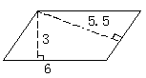
2.我会选。
（1）计算右图平行四边形的面积，算式是（ ）
A．6×3 B．6×5.5 C．5.5×3
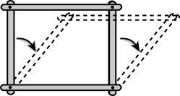
（2）把一个平行四边形框架拉成长方形后，（如右图）面积（ ），周长（ ）。
A．不变 B．变大 C．变小

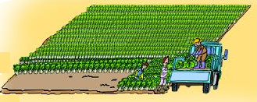
3.李伯伯家有一块平行四边形的菜地，底长12.5米，高8.8米，如果每平方米收白菜5千克，这块菜地能收多少千克白菜？

教材 | 第 2 章 第 1 节/课 第 课时（总 课时）
课题 | 平行四边形面积的计算（2） |  | 课型 | 新授
课标要求 | 理解并掌握平行四边形的面积公式
学习  目标 | 1.通过复习，加深学生对多边形面积计算公式的理解，使学生进一步熟悉平行四边形的面积计算方法。  2.喷杨学生的分析、综合、抽象、概括和解决问题的能力。
教学重、难点 | 使学生进一步熟悉平行四边形的面积公式并能熟练地加以运用。
教学准备 | 若干形状大小不一的平行四边形、剪刀、透明方格纸，PPT
教 学 过 程
教师活动 |  | 学生活动 |  |  | 备注
一复习引入  第1题：使学生画出的平行四边形面积与图中长方形面积相等，平行四边形底与高的乘积为15。所画平行四边形的底和高分别为5和3、3和5或15和1。  师追问：  师：为什么可以  行四边形的面积÷2”求出每个涂色的三角形的面积？三角形与平行四边形究竟有怎样的关系？三角形的面积有应当如何计算？今天继续运用“转化”的方法来研究三角形面积的计算。（板书课题：三角形面积的计算）  第2题：学生在测量时一定要注意底和高必须是对应的一组。  二综合练习  第3题：要告诉学生用图中标出的数据计算出来的面积是近似值。这种近似的测量和计算在实际生活中经常用到。  三回顾反思  第5题：可以让同桌两人分别准备一样大小的长方形框架。操作时，一个长方形不动，另一个长方形拉成平行四边形。通过观察、比较后要明确两点：  1、把长方形拉成平行四边形后，周长没变，面积变了。  2、拉成的平行四边形越是显得扁平，它的高就越短，面积就会越小  师：如何计算一个三角形的面积？从表中可以看出三角形与拼成的平行四边形还有怎样的关系？（小组交流） |  | 学生画出的平行四边形面积与图中长方形面积相等，平行四边形底与高的乘积为15。所画平行四边形的底和高分别为5和3、3和5或15和1。
作 业  设 计 | 补充习题
板 书  设 计 | 平行四边形面积的计算  平行四边形的面积 = 底 × 高  用字母表示面公式：S = a h
教学反思

教材 | 第 2 章 第 节/课 第 课时（总 课时）
课题 | 三角形面积的计算 |  | 课型 | 新授
课标要求 | 找到三角形面积与平行四边形的关系，推导公式
学习  目标 | 1.使学生经历操作、观察、填表、讨论、归纳等数学活动，探索并掌握三角形的面积公式，能正确地计算三角形的面积，并应用公式解决简单的实际问题。  2.使学生进一步体会转化方法的价值，培养学生应用已有知识解决新问题的能力，发展学生的空间观念和初步的推理能力。
教学重、难点 | 教学重点：理解并掌握三角形面积的计算公式  教学难点：理解三角形面积公式的推导过程
教学准备 | 教学配套光碟，教学挂图、学具盒。
教 学 过 程
教师活动 |  | 学生活动 |  |  | 备注
一、复习导入：  复习平行四边形面积公式的推导过程  二、探究新知：  1、教学例4：  师：仔细观察这3个平行四边形，请说出如何求每个涂色的三角形的面积？先自己想，随后在小组中交流。  师追问。  2、教学例5：  （1）出示例5：  师：用例5中提供的三角形拼成平行四边形。（注意：组内所选的三角形都要齐全）  （2）小组交流：  你认为拼成一个平行四边形所需要的两个三角形有什么特点？  要使学生明确：用两个完全一样的三角形可以拼成一个平行四边形。  （3）测量数据计算拼成的平行四边形的面积和一个三角形的面积并填表。  得出以下结论：  这两个完全一样的三角形，无论是直角、锐角，还是钝角三角形，都可以拼成一个平行四边形。  这个平行四边形的底等于 三角形的底  这个平行四边形的高等于 三角形的高  因为 每个三角形的面积等于拼成的平行四边形面积的 一半  所以 三角形的面积 = 底×高÷2  板书如下：  平行四边形的面积 = 底 × 高  2倍 一半  三角形的面积 = 底 × 高 ÷ 2  （4）用字母表示三角形面积公式：S = a h  三、巩固练习：  - 完成试一试：  2、完成练一练：  （1）先让学生回忆拼得过程，再回答。 （2）要让学生说清是如何想的。  3、完成练习三第1 — 3题：  四、课外延伸：介绍第16页“你知道吗”  五、全课总结：  师：通过今天的学习有哪些收获？ |  | 学生讨论后汇报（平行四边形的面积÷2）  学生小结这两个完全一样的三角形，无论是直角、锐角，还是钝角三角形，都可以拼成一个平行四边形。
作 业  设 计 | 补充习题
板 书  设 计 | 三角形面积的计算  转化  已学过的图形 新图形  拼摆  因为 平行四边形的面积 = 底 × 高  2倍 一半  所以 三角形的面积 = 底 × 高 ÷ 2
教学反思
教材 | 第 2 章 第 节/课 第 课时（总 课时）
课题 | 三角形面积的计算练习 |  | 课型 | 练习
课标要求 | 掌握并运用平行四边形和三角形面积计算公式并解决问题
学习  目标 | 1.使学生经历操作、观察、填表、讨论、归纳等数学活动，探索并掌握三角形的面积公式，能正确地计算三角形的面积，并运用公式解决简单的实际问题。  2.使学生进一步体会转化方法的价值，培养学生应用已有知识解决新问题的能力，发展学生的空间观念和初步的推理能力。
教学重、难点 | 进一步理解三角形面积计算公式的推导过程，认识转化策略。
教学准备 | 教学配套光碟，教学挂图、学具盒。
教 学 过 程
教师活动 |  | 学生活动 |  |  | 备注
一、解决教材上问题。  1、第5题 可以通过计算解决，也可以把三角形的底和高与平行四边形逐一进行比较。教学时，重点放在后一种方法的比较上。  2、第6题 要使学生画出的三角形的面积是9平方厘米，三角形底和高的乘积应是18。因此，方格纸上画出的三角形可以分别是：底6cm，高3cm；底3cm，高6cm；底9cm，高2cm；底2cm，高9cm；底1cm，高18cm。  3、第9题 测量红领巾高时，可以启发学生把红领巾对折后再测量。  4、第10题  独立审题，独立做题  5、思考题 每个大三角形的面积是16平方厘米；中等三角形的面积是8平方厘米；每个小三角形的面积是4平方厘米；平行四边形和小正方形的面积是8平方厘米。  二、补充练习。  （一）填空：  1、写出下面图形面积或周长的计算公式。  长方形面积= 长方形周长=  正方形面积= 正方形周长=  平行四边形面积= 三角形面积=  2、一个三角形的底是8分米，高是12分米，它的面积是（ ）平方分米，与它等底等高的平行四边形的面积是（ ）平方分米。  3、一个平行四边形的底是7厘米，高是8厘米，面积是（ ）平方厘米，与它等底等高的三角形面积是（ ）平方厘米。  4、三角形的面积是40平方米，高是4米，它的底是（ ）米。  5、在长是10厘米、宽是7厘米的长方形彩纸上剪一个最大的三角形，这个三角形的面积是（ ）平方厘米。  6、一个平行四边形的面积是18平方米，与它等底等高的长方形的面积是（ ）平方米；与它等底等高的三角形的面积是（ ）平方米。  7、三角形的低是4米，高是底的一半，面积是（ ）平方米；如果三角形的底与高都是4米，面积是（ ）平方米。  （二）判断题。  1、两个直角三角形能拼成一个平  行四边形。（ ）  2、两个面积相同的三角形一定可以拼成一个平行四边形。 （ ）  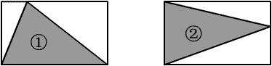  3、下面两个完全一样的长方形中有①、②两个三角形，这两个三角形的面积相等。 （ ）  4、平行四边形的面积是三角形面积的2倍。 （ ）  （三）选择题。  1、计算右边三角形的面积，正确的算式是（ ）  A. 10×6÷2 B. 10×8÷2  C. 6×8 D. 6×10  2.一个三角形中，其中两个角的和正好等于第三个角，这是一个（ ）三角形。  A.直角 B.锐角 C.钝角  3、两个面积相等的三角形（ ）能拼成一个平行四边形。  A.一定 B.不一定 C.一定不  4、一个直角三角形的三条边分别是3厘米、4厘米和5厘米，它的面积是（ ）  A. 6平方厘米 B.10平方厘米 C. 23平方厘米  5、一个平行四边形，底扩大6倍，高缩小2倍，那么这个平行四边形的面积（ ）  A.扩大6倍 B.缩小2倍 C.扩大3倍  6、用四根小棒钉成一个长方形，将它拉成一个平行四边形后，这个平行四边形的周长（ ），面积（ ）。  A. 不变 B.变大 C.变小  7、长方形的长与平行四边形的底相等，它们的周长也相等，那么它们的面积相比较，（ ）  A.长方形大 B.平行四边形大 C.一样大  8、下图中，三个图形的面积相比（ ）  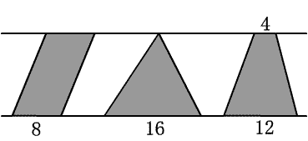  A.平行四边形面积大 B.三角形面积大 C.梯形面积大 D.一样大  9、两个三角形等底等高，说明这两个三角形（ ）  A. 形状相同 B.面积相同 C.能拼成一个平行四边形  10、一个三角形底不变，高扩大4倍，面积（ ）  A.不变 B.扩大2倍 C.扩大4倍 D.缩小4倍 |  | 学生画出的三角形的面积是9平方厘米，三角形底和高的乘积应是18  学生认识到：涂色三角形与它所在的平行四边形等底等高，所以每个涂色三角形的面积都是它所在平行四边形面积的一半。  随堂练习独立完成并交流讨论  罗列出三种三角形寻找为什么不可以，并在小组内讨论汇报交流。
作 业  设 计 | 补充习题
板 书  设 计 | 三角形面积的计算练习  因为 平行四边形的面积 = 底 × 高  2倍 一半  所以 三角形的面积 = 底 × 高 ÷ 2
教学反思

教材 | 第 2 章 第 节/课 第 课时（总 课时）
课题 | 梯形面积的计算 |  | 课型 | 新授
课标要求 | 寻找梯形与平行四边形面积计算的联系
学习  目标 | 1.使学生经历操作、观察、填表、讨论、归纳等数学活动，探索并掌握梯形的面积公式，能正确地计算梯形的面积，并应用公式解决实际问题。  2.使学生进一步体会转化方法的价值，培养学生应用已有知识解决新问题的能力，发展学生的空间观念和初步的推理能力。
教学重、难点 | 进一步理解梯形面积计算公式的推导过程，认识转化策略。
教学准备 | 课件，光盘
教 学 过 程
教师活动 |  | 学生活动 |  |  | 备注
一、复习导入：  1.回顾三角形面积公式的推导过程  2.导入：今天我们继续运用这种方法来研究梯形面积的计算。  二、探究新知：  1、教学例6：  （1）出示例6：  师：用例6中提供的梯形拼成平行四边形。（注意：组内所选的梯形都要齐全）  （2）小组交流：  你认为拼成一个平行四边形所需要的两个梯形有什么特点？  要使学生明确：用两个完全一样的梯形可以拼成一个平行四边形。  （3）测量数据计算拼成的平行四边形的面积和一个梯形的面积并填表。  得出以下结论：  这两个完全一样的梯形，无论是直角梯形、等腰梯形、还是一般的梯形，都可以拼成一个平行四边形。  这个平行四边形的底等于 梯形的上底 + 下底  这个平行四边形的高等于 梯形的高  因为 每个梯形的面积等于拼成的平行四边形面积的 一半  所以 梯形的面积 = （上底 + 下底）×高÷2  板书如下：  平行四边形的面积 = 底 × 高  2倍 一半  梯形的面积 = （上底 + 下底）× 高 ÷ 2  （4）用字母表示三角形面积公式：  S = （a +b）h ÷ 2  三、巩固练习：  1、完成试一试：  - 完成练一练：  （1）学生计算后提问：用上、下底的和乘高后，为什么还要除以2 ？  （2）结合直观的图形或教具演示，简单介绍横截面的含义，再让学生结合公式进行计算。  四、全课总结：  师：通过今天的学习有哪些收获？ |  | 自行回顾三角形面积计算公式的推导过程。  （1）结合三角形面积的推导过程，我猜想可以把梯形转化成 （ ）来求面积。  （2）拿出昨晚剪的两个图行，自己拼一拼、算一算、填一填，再思考：  （a）拼成平行四边形的两个梯形有什么关系？（b）拼成的平行四边形的底与梯形的上底、下底有什么关系？ 拼成的平行四边形的高与梯形的高有什么关系？每个梯形的面积与拼成的平行四边形的面积呢？  （c）根据平行四边形的面积公式，怎样求梯形的面积？  (d)小组交流。
作 业  设 计 | 补充习题
板 书  设 计 | 梯形面积的计算  转化  已学过的图形 新图形  拼摆  因为 平行四边形的面积= 底 × 高  2倍 一半  所以 梯形的面积 =（上底 + 下底） × 高 ÷ 2
教学反思

教材 | 第 2 章 第 节/课 第 课时（总 课时）
课题 | 梯形面积的计算复习课 |  | 课型 | 练习
课标要求 | 进一步巩固梯形面积计算公式的应用
学习  目标 | 1.使学生进一步熟悉梯形面积的计算公式，熟练地计算不同梯形的面积。  2.使学生进一步体会转化方法的价值，培养学生应用已有知识解决新问题的能力，发展学生的空间观念和初步的推理能力。
教学重、难点 | 进一步理解梯形面积计算公式的推导过程，认识转化策略。
教学准备 | 课件
教 学 过 程
教师活动 |  | 学生活动 |  |  | 备注
一、复习引入  （一）第2题 让学生先在小组里说说怎样找出面积相等的梯形。由于这4个梯形的高相等，只要比较它们的商、下底的和是否相等。这几个梯形中，除左起第3个梯形之外，其余的面积都是相等的。  - 第3题 右图是直角梯形，可以通过讨论使学生明白：直角梯形中与上、下底垂直的那条腰的长度就是梯形的高。  - 第5题 要注意两个问题：1、统一面积单位；2、讲清楚数量关系。  - 第6题 先搞清楚水渠和拦水坝的横截面积分别是指图中的哪个部分，分别是什么形状，图中标出的条件又有哪些。在此基础上，再让学生分别进行计算。  （五）针对学生在学习过程中出现的问题适当的进行补充和强化。  二、补充练习。  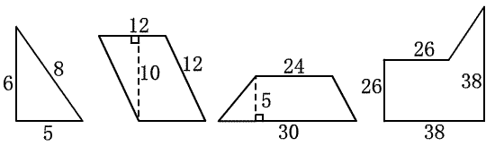  1、计算下列图形的面积。  2、测量你需要的数据，求下图的面积。  3、在下面格点图中画出和三角形面积相等的平行四边形、梯形、长方形各一个。  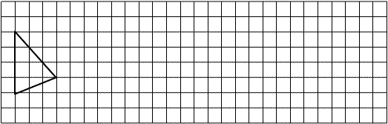  五、解决问题  1、学校开运动会要制作一些锦旗，式样如图。一面锦旗需要多少平方厘米的布料？  2、用篱笆围成一个梯形养鸡场（如图所示），篱笆长55米，求养鸡场的面积。  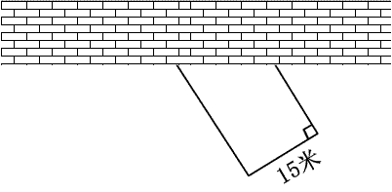 |  | 回顾三角形面积计算方法  小组交流  小组交流  完成练习
作 业  设 计 | 补充习题
板 书  设 计 | 梯形面积的计算练习  因为 平行四边形的面积= 底 × 高  2倍 一半  所以 梯形的面积 =（上底 + 下底） × 高 ÷ 2
教学反思

教材 | 第 2 章 第 节/课 第 课时（总 课时）
课题 | 整理与练习（一） |  | 课型 | 复习
课标要求 | 熟练掌握多边形面积计算公式
学习  目标 | 1.通过复习，加深学生对多边形面积计算公式的理解，进一步熟悉多边形面积的计算方法。  2.培养学生的分析、综合、抽象、概括和解决实际问题的能力。
教学重、难点 | 理解三种平面图形面积公式的推导过程。  熟练运用公式求多边形的面积
教学准备 | 课件
教 学 过 程
教师活动 |  | 学生活动 |  |  | 备注
一、复习三种图形面积计算公式：  先让学生在小组里说说各种图形面积计算公式及其推导过程，在整理出来。两种方法：  1、制表：  图 形 面积公式  平行四边形 S=ah  三 角 形 S=ah÷2  梯 形 S=(a+b)h÷2  2、画图：  S=ab S=ah  二、练习与应用：  第1题 先比较平行四边形与长方形，再比较三角形与平行四边形，最后比较梯形与平行四边形。随后通过推理，明确图形间的大小关系。  第2、3题 运用面积公式解决简单的实际问题  三、补充练习。  （一）解决问题  1.星光小学建造一个花坛(见下图),这个花坛的面积有多少平方米?  1m  1m  2m 3m  2.一个梯形果园,上底27m,下底108m,高18m,每9㎡栽果树一棵,这个果园栽果树多少棵?  3.一条红领巾的底长100厘米,高33厘米,做400条红领巾需要红布多少万平方厘米?  补充练习（二）。  1、计算下列图形的面积。  2、测量你需要的数据，求下图的面积。  3、在下面格点图中画出和三角形面积相等的平行四边形、梯形、长方形各一个。  五、解决问题  1、学校开运动会要制作一些锦旗，式样如图。一面锦旗需要多少平方厘米的布料？  2、用篱笆围成一个梯形养鸡场（如图所示），篱笆长55米，求养鸡场的面积。 |  | 先让学生在小组里说说各种图形面积计算公式及其推导过程，在整理出来。两种方法：  小组交流：  平行四边形、三角形和梯形面积公式的推导过程中有哪些相同之处？  尝试多种转化的方法进行拼接以解决问题。  独立完成，自主操作，最后小组交流 |  |  | .
作 业  设 计 | 补充习题
板 书  设 计 | 整理与复习（一）  平行四边形面积计算公式  三角形面积计算公式  梯形面积计算公式
教学反思

教材 | 第 2 章 第 节/课 第 课时（总 课时）
课题 | 整理与练习（二） |  | 课型 | 复习
课标要求 | 熟练运用平行四边形，梯形和三角形的面积计算公式解决问题
学习  目标 | 1.在系统复习的基础上通过练习加以巩固，使学生掌  握多边形面积的计算公式，并能准确熟练地加以运用，  解决简单的实际问题。  2.体验数学与日常生活密切相关，激发学生对数学的  兴趣。
教学重、难点 | 学会运用多边形面积计算公式在实际中灵活运用。
教学准备 | 课件
教 学 过 程
教师活动 |  | 学生活动 |  |  | 备注
一、练习与应用：  第4题 重点要指导与长方形面积相等的三角形  和梯形的画法。其中，三角形的底与高的乘积应是30；  画梯形则应突出上、下底之和与高的乘积仍然等于30，  具体画法可以让学生自由选择。  第5题 练习学过的各种多边形的面积计算公式。  可以结合练习让学生再说一说有关的攻势已达到巩固的目的。  第7题 有两种不同的算法：（1）整体面积 –  石子路的面积；（2）把小路两边的平行四边形拼成一个  底是19m，高是9m的平行四边形，再计算出面积。  第8题 要明确每个等腰直角三角形的底和高  就是两条腰的长度，即都是8米。  第10题 计算钢管根数的本质是求一个等差数  列的和，而不是计算着钢管堆横截面的面积。教学时，  要通过直观示意图并借助想象，帮助学生体会球和方法  的思考过程与梯形面积计算公式的推导过程之间存在的  相似性。  第11题 重点要指导高的测量方法。可提醒学  生联系点到直线的距离的知识帮助解决高的测量问题。  思考题 鼓励有兴趣的学生主动去解决。必要时  可以通过画图提示学生，也可以用本单元第16页中的  “你知道吗”介绍的方法，以打开学生思路。  评价与反思 通过这一活动，重点是引导学生  养成对学习过程进行反思的习惯，及时总结得失，以改  进学习方法。  二、补充练习：  1、有一块平行四边形土地，底是16米，高是54米，在  这快地里一共收得油菜耔7776千克，平均每平方米收油  菜籽多少千克？  2、有一块梯形枣园地，上底长60米，下底长80米，  高5米，平均每棵枣树占地7平方分米。这块地有多少棵枣树？  3、一块三角形草地的高是120米，高比底少20米，  这块草地的面积是多少平方米？  4、求图中阴影部分的面积（单位：分米）  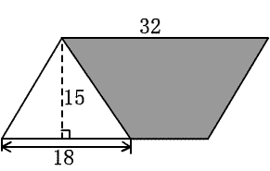  5、将下图的平行四边形分成三角形，梯形两部分，面积  相差40平方厘米。梯形的下底是多少厘米？  （单位：厘米）  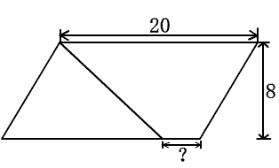  6、填空。  （1）三角形的底8厘米,高5厘米,面积( )平方厘米。  （2）平行四边形的底是9厘米,高2分米,  它的面积是( )。  （3）沿着平行四边形的任一对角线剪开,分成两个  完全一样的( ),它们的底和平行四边形的  底( ).它们的( )和平行四边形的高相等.  每个三角形的面积是平行四边形面积的( )。  （4）一个三角形的面积是20平方厘米,它的高是8厘米,  底是( )厘米。  （5）一个平行四边形的底是5米,面积是45平方米,它  的高是( )米。  （6）梯形的下底6分米,上底9分米,高2分米,它的  面积( )平方分米。  （7）右图中梯形(阴影部分)的面积比三角形(空白部分)  的面积大( )平方厘米。  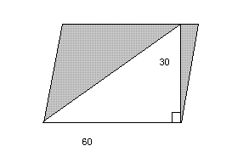  8.求右图阴影部分的面积。(单位：分米) |  | 独立画出与长方形面积想得更的三角形，随后交流各自的花法和想法  学生再说一说有关的公式已达到巩固的目的。  引导学生联系点到直线的距离的知识帮助解决高的测量问题。  独立练习，独立完成和同桌交流并进行集体的订正和小结  独立完成，小组交流
作 业  设 计 | 补充习题
板 书  设 计 | 整理与复习（二）  平行四边形与长方形  平行四边形与三角形  平行四边形与梯形
教学反思

教材 | 第 2 章 第 节/课 第 课时（总 课时）
课题 | 校园的绿化面积 |  | 课型 | 活动
课标要求 | 应用所学多边形面积公式估算学校绿化面积
学习  目标 | 1.引导学生综合应用学过的面积公式计算一些少复杂  的图形面积。  2.在校园中进行一些实际的测量和计量，以提高学生  12m  应用数学知识和方法解决实际问题的能力。
教学重、难点 | 运用学习的多边形面积计算公式进行实际测量与计算。
教学准备 | 课件
教 学 过 程
教师活动 |  | 学生活动 |  |  | 备注
一、想想算算：  1、出示右图，要求学生算出它的面积：  （1）小组交流：你准备怎样计算？  （2）学生汇报：  ①可以看成一个长方形和一个梯形  ②从一个长方形中去掉一个梯形  （3）任选一种方法进行计算：  二、巩固练习：  求下面图形的面积：  5m 10m  三、画一画：（第27页画画算算）  学校准备建一个新的花圃，在方格纸上划出花圃的  形状并计算出面积。  四、实地测量：（第27页量量算算）  在校园里找出一块合适的空地，参照上面画出的形状  进行实地测量。  五、补充练习。  1.一个梯形的面积36平方厘米,它的上底3厘米,高8厘米  ,它的下底( )厘米。  2.小冬请广告公司制作一块梯形广告牌，上底长4米，下  底长6米，高2米，如果这个广告公司制作广告牌每  平方米收费30元，那么小冬要支付给这个广告公司多少元？  3.一个平行四边形果园，底长150米，高40米，如果  每棵果树平均占地6平方米，这个果园可以种多少棵果树？  4.如图，一块长方形草地，长方形的长是16米，宽是10米，中间铺了一条石子路。那么草地部分面积有多大？  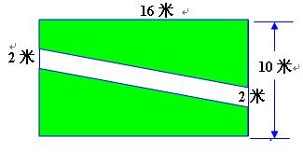  六、全课总结：  师：通过今天的学习有哪些收获？ |  | 先独立思考，思考后进行小组交流，交流彼此计算的方法并进行比较  学生汇报各自的想法，并予以评价  鼓励学生使用多种拼接，裁剪转化的方法进行多边形面积的计算  学生自己动手操作测量  独立完成练习，并进行订正和小结。
作 业  设 计 | 补充习题
板 书  设 计 | 校园的绿化面积  计算草坪面积需要用到的公式 S=ab  S=ah  S=ah÷2  S=（a+b）h÷2
教学反思

教材 | 第 2 章 第 节/课 第 课时（总 课时）
课题 | 第二单元测试卷 | 课型 | 考试
苏教版五年级上册数学第二单元试卷
- 填空（每空1分，共10分）
1.三角形的底8厘米,高5厘米,面积( )平方厘米..
2.平行四边形的底是9厘米,高2分米,它的面积是( )平方厘米.
3.沿着平行四边形的任一对角线剪开,分成两个完全一样的( ),它们的底和平行四边形的底( ).它们的( )和平行四边形的高相等.每个三角形的面积是平行四边形面积的( ).
4.一个三角形的面积是20平方厘米,它的高是8厘米,底是( )厘米.
5.一个平行四边形的底是5米,面积是45平方米,它的高是( )米.
6.梯形的下底6分米,上底9分米,高2分米,它的面积( )平方分米.
7.一个梯形的面积36平方厘米,它的上底3厘米,高8厘米,它的下底( )厘米.
- 判断题（每空2分，共8分）
1.两个面积相等的三角形能拼成一个平行四边形.( )
2.两个不同形状的平行四边形,它们的面积也不相同.( )
3.等底等高的平行四边形面积相等.( )
4.平行四边形内最大的三角形的面积是平行四边形的一半.( )
三、认真选（每题只有唯一正确的答案，请将正确答案的序号填入括号内）。10分
1、下面的四个平行四边形，根据已知条件( )的面积可以算出。
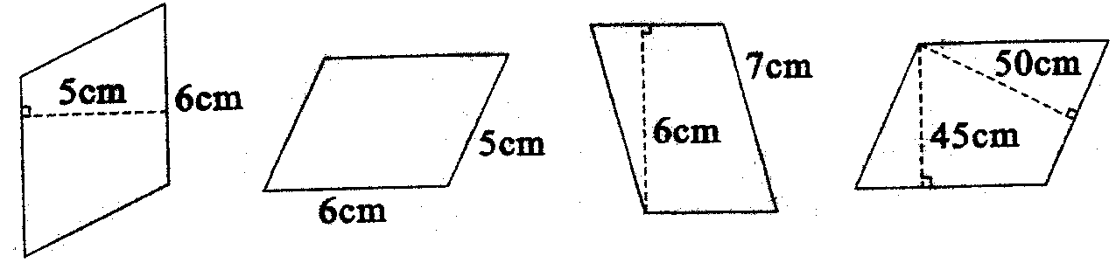
① ② ③ ④
2、将一个平行四边形拼成一个长方形，面积( )，周长( )；将一个平行四边形拉成一个长方形，面积( )，周长( )。
①变大 ②变小 ③不变 ④无法比较
3、能拼成一个平行四边形的两个三角形必须具备( )。
①面积相等 ②形状相同 ③完全一样 ④任意两个均可
4、周长相等的一个正方形，一个长方形，一个平行四边形，( )面积最大。
①正方形 ②长方形 ③平行四边形 ④无法比较
5、梯形ABCD中，三角形AOD和三角形BOC的面积相比，( )大。
D
C
A
B
O
①三角形AOD ②三角形BOC
③同样多 ④无法比较
6、把一个平行四边形任意分割成两个梯形，这两个梯形的( )总是相等的。
①高 ②面积 ③上、下底的和 ④无法确定
7、一个三角形和一个平行四边形底相等，面积也相等，如果平行四边形的高是6厘米，那么三角形的高是( )厘米。
①6 ②3 ③12 ④18
8、一个样形的上底长36dm，如果补上一块底为64dm，面积为64dm²的三角形，就变成了一个平行四边形，这个梯形的面积是( )。
①20dm² ②136dm² ③272dm² ④68dm²
9、右图中，甲、乙两点分别为长方形宽的中点，那么图中面积相等的所有三角形是( )。
A
B
C
D
E
乙
甲
中
①A、B、C ②D、E
③A、B ④B、C
10、下图中的三角形，面积等于左边平行四边形面积的一半的是( )。
A B C D

①A、B ②A、B、C ③A、B、C、D
- 操作题(下面方格纸每格为1 c㎡)（每图2分，共12分）
1、在下面的方格图上分别画平行四边形、三角形、梯形各一个，使每个图形的面积与图中长方形的面积都相等。
2、画出面积是8 c㎡的平行四边形, 6 c㎡的三角形和12 c㎡的梯形各一个.
- 先用字母写出下面图形的公式,再计算下面图形面积.（每题5分，共15分）.
(1) (2) (3)

4 cm

8 cm
2 cm
2 cm 3 cm
文字公式：
三角形的面积= 平行四边形的面积= 梯形的面积=
字母公式：
S= S= S=

- 解决问题（每题9分）
1、一个梯形果园,上底27m,下底108m,高18m,每9㎡栽果树一棵,这个果园栽果树多少棵?

2、星光小学建造一个花坛(见下图),这个花坛的面积有多少平方米?

1m
1m

2m 3m

- 一条红领巾的底长100厘米,高33厘米,做400条红领巾需要红布多少万平方厘米?

4、竹篱笆全长84米。这个花园面积有多大？
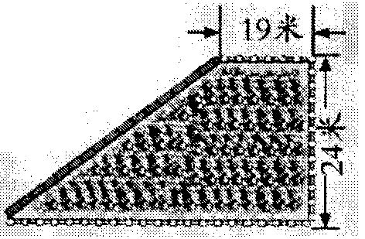

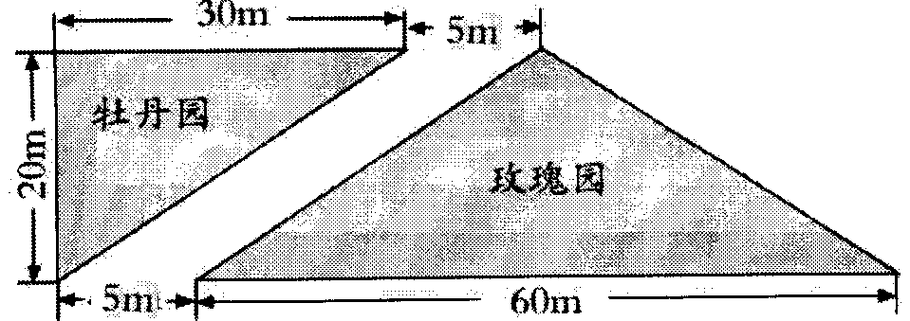
5、公园里有两块空地，计划分别种玫瑰和牡丹。
玫 瑰 | 每棵占地1m² | 每棵6元
牡 丹 | 每棵占地2m² | 每棵10元
①玫瑰园占地多少平方米？种玫瑰一共需要多少钱？

②你还能提出什么问题？

